C
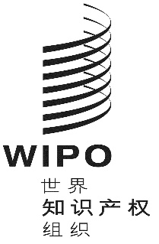
WO/GA/50/13
原文：英文
日期：2018年9月13日
世界知识产权组织大会
第五十届会议（第27次特别会议）
2018年9月24日至10月2日，日内瓦
产权组织有关机构对落实发展议程相关建议所作的贡献
秘书处编拟的文件
- 世界知识产权组织（产权组织）大会在2010年9月20日至29日举行的第三十九届会议（第20次特别会议）上，批准了文件WO/GA/39/7（题为“发展与知识产权委员会（CDIP）的报告”）附件二中所载的“协调机制以及监测、评估和报告模式”。
- 经批准的协调机制以及监测、评估和报告模式除其他外规定：
“大会应责成WIPO相关机构在提交大会的年度报告中，增加一段怎样为发展议程各项建议的落实作出贡献的说明。大会应将报告转发给CDIP以进行其议程的第一个实质性项目规定的讨论。大会可要求WIPO相关机构的主席提供可能要求的任何有关此项报告的信息或说明。”
- 自产权组织大会第四十九届会议（第23次例会）以来，知识产权与遗传资源、传统知识和民间文学艺术政府间委员会（IGC）讨论了发展议程各项建议的落实，讨论情况载于文件WO/GA/50/8“关于知识产权与遗传资源、传统知识和民间文学艺术政府间委员会（IGC）的报告”第五部分第14段和第15段。

- 请产权组织大会：
  - 注意“产权组织有关机构对落实发展议程相关建议所作的贡献”（文件WO/GA/50/13）中所载的信息；并
  - 将该文件中所述的报告转发给CDIP。

[文件完]

